КОРОНАВИРҮСТ ХАЛДВАРЫН ЖИРЭМСЛЭЛТ, ТӨРӨЛТӨД ҮЗҮҮЛЭХ НӨЛӨӨ: МЕТА-АНАЛИЗАД СИСТЕМТ ТОЙМ
Э.Насантогтох, Б.Балжинням, Д.Энхмаа, Ш.Алтантуяа
Эх Хүүхдийн Эрүүл Мэндийн Үндэсний Төв

EFFECTS OF COVID-19 ON PREGNANCY AND DELIVERY OUTCOME: SYSTEMATIC REVIEW WITH META-ANALYS
Nasantogtokh E, Baljinnyam B, Enkhmaa D, Altantuya Sh
National Center for Maternal and Child Health

Introduction: The impact of Coronavirus infection disease (COVID-19) on during pregnancy, maternal outcome, and neonatal health is unclear.
Purpose: We aimed to measure about effect of Coronavirus infection to pregnancy, maternal outcome, and newborn health in systematic review with meta-analysis.
Materials and methodology: The systematic review and meta-analysis conducted PRISMA guidelines, recommended from Cochrane, based on database of studies and a hypothesis to determine the impact of COVID-19 on pregnancy, maternal, and neonatal outcome. We searched for eligible studies of databases from December 2019 to April 2021. Our dependent variables were preeclampsia, preterm birth and stillbirth. Independent variables were infection of COVID during pregnancy, and outcomes. We measured for primary outcome that are preeclampsia, preterm birth, and secondary stillbirth. The meta-analysis evaluated the quality of the observational study (Newcastle – Ottawa Scale) and included the results. Statistical analysis was performed using Rev Man 5.0 software. The ratio (OR) in meta-analysis was calculated using a meta-regression model (Random effect meta-analysis). The mean difference was measured and weighed 95.0% confidence interval.
Results: We included 46 studies involving 459,789 participants. Coronavirus infection maybe associated with increase the risks of preeclampsia in pregnancy (B: 1.21, 95.0% CI: 1.01 - 1.25), premature birth (B: 1.91, 95.0% CI: 1.62–2.15), stillbirth (B: 2.2, 95.0% CI: 2.12–2.31.
Conclusion: Coronavirus infection increases the risk of preeclampsia, premature birth and stillbirth. Furthermore, the studies are needed to collect more robust data to validate or substantiate these findings, better understand the impact of COVID on pregnancy in experiment, intervention, and cohort studies with Meta-Analysis.

Keyword: Pregnancy, COVID-19, stillbirth, premature birth
Түлхүүр үг: Жирэмслэлт, КОВИД-19, Амьгүй төрөлт, Дутуу төрөлт

Удиртгал
Цар тахал урт хугацаанд үргэлжлэх нь хүн амын эмзэг, өртөмтгий бүлгүүд болох хүүхэд, жирэмсэн эмэгтэйд илүү их сөрөг нөлөө үзүүлдэг^{1,2}. Сүүлийн 2 жилийн хугацаанд буюу SARS-CoV-2 халдвар тархсанаас хойш дутуу төрөлт, зулбалтын түвшин мэдэгдэхүйц хэмжээнд нэмэгджээ^{3,4}. Мөн системт тойм судалгаагаар SARS-CoV-2 халдвар авсан жирэмсэн эмэгтэйд эрчимт эмчилгээ шаардлагатай болох, дутуу төрөх эрсдэл жирэмсэн биш халдвар авсан эмэгтэйчүүдээс өндөр байгааг тогтоожээ^{5,6}. Судлаачид КОВИД-19 өвчлөлд өртөмтгий, мэдрэг хүн амд чиглэсэн судалгааны ажлыг идэвхжүүлж, нотолгоонд суурилсан бодлого хөтөлбөр боловсруулах нэн чухал байгааг мэдээлж байна^{2,7}. Олон улсад цар тахлын жирэмсэн эмэгтэйн эрүүл мэндэд үзүүлэх нөлөөллийг үндэсний ба олон төвт байдлаар судалж байна. Жоси нарын 16 улсын 2130 жирэмсэн эхийг хамруулсан кохорт судалгааны дүнгээр КОВИД-19 нь жирэмсэн эмэгтэйн өвчлөл, нас баралтад нөлөөлөх байдал бага дунд орлоготой улс орнуудад илүү өндөр байгаа дүн гарчээ⁸.
Мөн мета-анализ судалгаануудын дүнгээр эхийн эндэгдэлд КОВИД-19 нөлөөлж байгаа дүн гарч байна. Барбара Чмиелевска⁶ нарын судалгааны баг цар тахлын үеийн ба цар тахлын өмнөх үеийн эхийн эндэгдлийг харьцуулсан үндэсний хэмжээний судалгаануудыг нэгтгэж, коронавирүст халдварын эрсдлийг үнэлсэн байна. Тус судалгааны дүнгээр коронавирүст халдвар нь эхийн эндэгдлийг 1.37 дахин нэмэгдүүлсэн дүн гарчээ⁶.

Зорилго
Коронавирүст халдварын жирэмслэлтийн явц, төрөлтийн үр дүнд үзүүлэх нөлөөллийг мета-анализаар үнэлэх

Зорилт
- Коронавирүст халдварын жирэмсний үеийн хүндрэлд үзүүлэх нөлөөллийг судлах
- Коронавирүст халдварын дутуу ба амьгүй төрөлтөд үзүүлэх нөлөөллийг судлах

Материал, арга зүй
Мета-анализад системчилсэн тойм судалгааны загвараар “PRISMA” удирдамжийн дагуу олон улсын цахим судалгааны сангуудад суурилж (PUBMED/MEDLINE, Google Scholar) коронавирүст халдварын жирэмслэлтэд үзүүлэх нөлөөллийг тодорхойлох таамаглалын хүрээнд хийж гүйцэтгэсэн. Цахим сангийн хайлтыг 2019.12 – 2021.04 сарын хугацаанд тохируулсан. Судалгааны хамааралт хувьсагчаар преэклампси, дутуу төрөлт ба амьгүй төрөлтийг хэмжсэн. Үл хамааралт хувьсагчаар жирэмсний үеийн коронавирүсийн халдвар, хүндрэлийг тодорхойлсон. Судалгааны анхдагч үр дүнгээр преэклампси, дутуу төрөлтийг авч, хоёрдогч үр дүнгээр амьгүй төрөлтийг хэмжсэн. Мета-анализад ажиглалтын судалгааны чанарыг үнэлж (Newcastle–Ottawa Scale) дүнг оруулж тооцсон. Статистик боловсруулалтыг Rev Man 5.0 программыг ашиглан хийж гүйцэтгэв. Мета-анализад харьцуулсан харьцааг (OR) мета-регрессийн загвараар (Random effect meta-analysis) тооцсон. Дунджийн ялгааг жинэлсэн байдлаар хэмжиж, 95.0% итгэх интервалыг үнэлсэн.
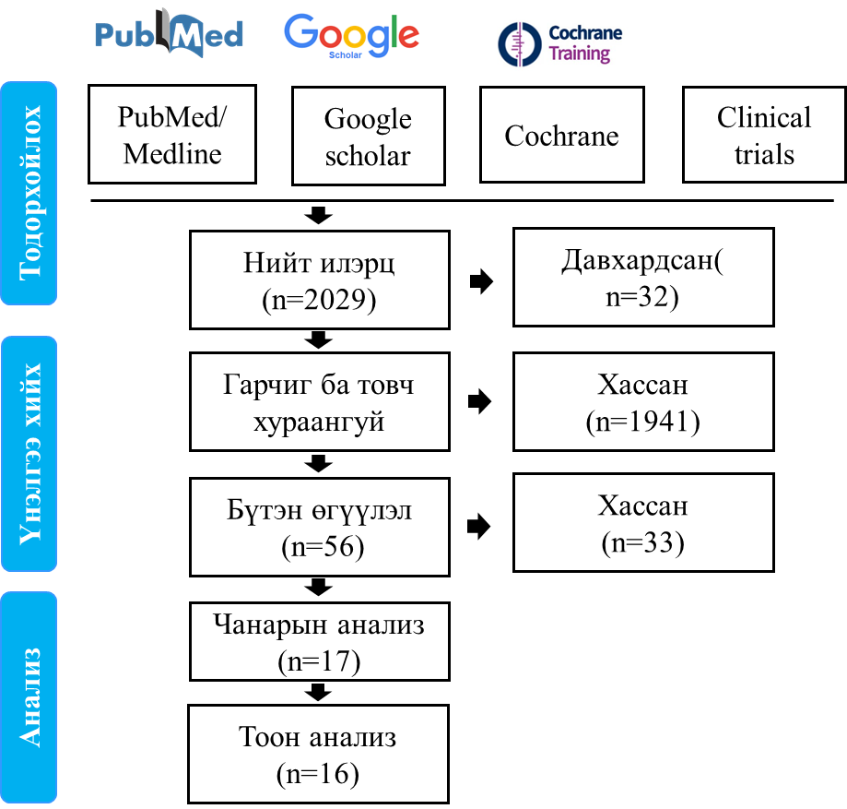
Зураг 1. Судалгааны загварын тойм бүдүүвч
Тойм анализад хамруулах судалгааг PICO шалгуур ба бусад үзүүлэлтийг үндэслэн сонгосон. Үүнд:
- P – Жирэмсэн эмэгтэйчүүд
- I/E – Ковид-19 нөлөөллийг хэмжсэн
- C – Хэвийн жирэмсэн, амьд төрөлт харьцуулсан
- O – Преэклампси, дутуу төрөлт, амьгүй төрөлт үнэлсэн
- Аналитик судалгаа, проспектив, ретроспектив
- Ковид-19 өвчин лаборатори шинжилгээ, эмнэлзүйн үзлэгээр батлагдсан байх

Үр дүн
Судалгаанд 46 өгүүлэл, 783481 оролцогчийн мэдээллийг хамруулсан. Судалгааны өгүүлэл нь нийт 17 улсад хийгдсэн, КОВИД-19 оношлогдсон ба эрүүл жирэмсэн эмэгтэйчүүдийг харьцуулсан судалгааны ажлууд байв. Мета-анализ: Нийт оролцогчийн 16873 нь КОВИД-19 оношлогдсон жирэмсэн эмэгтэйчүүд байсан бөгөөд дундаж нас тохиолдлын бүлэгт 30.3±6.8, хяналтын бүлэгт 30.4±7.2 байв (Хүснэгт 1). Ковид–19 халдвар авч хүнд хэлбэрээр өвчилсөн жирэмсэн эмэгтэйн 12.5%, хөнгөн хэлбэрээр өвчилсөн эмэгтэйн 6.0%-д преэклампси илэрсэн байна (Зураг 1, 2). Дутуу төрөлтийн тохиолдол нь КОВИД-19 өвдсөн тохиолдлын 9.5%, эрүүл жирэмсэн эмэгтэйн 5.7% тохиолдсон байна. КОВИД-19 өвчлөл нь дутуу төрөх эрсдэлийг 66% (RR = 1.66, 95% ИИ: 1.42 – 1.94, р <0.0000, I² = 72%) нэмэгдүүлжээ (Зураг 3). Нийт 8 проспектив судалгаа амьгүй төрөлтийг үнэлсэн, 471,492 жирэмсэн эмэгтэй хамрагдсан, амьгүй төрөлтийн түвшин 0.33% байна. Зөвхөн 1 судалгаагаар Ковид-19 халдвар нөлөөлөхгүй байгаа үр дүн гарчээ. Коронавирүст халдвар нь амьгүй төрөх эрсдэлийг 1.98 дахин нэмэгдүүлжээ (Зураг 4).

Дүгнэлт
Коронавирүст халдвар нь жирэмсний преэклампси, дутуу төрөлт ба амьгүй төрөлтөд нөлөөлж, эрсдэлийг нэмэгдүүлж байна. Цаашид туршилт, интервенцийн ба кохорт судалгааны загвараар нөлөөллийг үнэлэх, дэд бүлэгт мета-анализыг хийж шинжлэх ухааны нотолгоо бүрдүүлэх шаардлагатай байна.
Хүснэгт 1. Судалгаанд оролцогчийн ерөнхий мэдээлэл
Судалгаа | Жирэмсэн  эмэгтэй |  | Дундаж  нас |  | БЖИ |  | Жирэмсний хугацаа
Судалгаа | КОВИД-19 | Эрүүл | КОВИД-19 | Эрүүл | КОВИД-19 | Эрүүл | КОВИД-19 | Эрүүл
Ahlberg et al.⁹ | 155 | 604 | 32.1 | 32 | 26.5 | 26.5
Brandt et al¹⁰ | 61 | 122 | 30.3 | 30.9 | 31.5 | 30.1
Adhikari et al.¹¹ | 252 | 3122 | 27 | 27.6 | 30.5 | 29.3
Erol et al.¹² | 60 | 36 | 28.5 | 27 | 26.48 | 25.63
Gulersen et al.¹³ | 50 | 50 | 30 | 30
Jering et al¹⁴ | 6380 | 400066 | 28.3 | 29.1
Martinez-Perez et al.¹⁵
Patberg et al.¹⁶ | 77 | 56 | 29.9 | 32.3 | 32.5 | 32.1
Pirjani et al.¹⁷ | 66 | 133 | 30.97 | 28.79 | 29.45 | 29.58 | 36.57 | 32.64
Wang et al.¹⁸ | 53 | 760 | 29.8 | 30.2 | 33.1 | 32.4 | 38.1 | 38.9
Yang et al.¹⁹ | 65 | 11013
Yazihan et al.²⁰ | 95 | 92 | 29 | 28 | 26.57 | 26.36
Zhang et al.²¹ | 16 | 45 |  |  |  |  | 38.7 | 37.9
Alipour et al.²² | 133 | 165 | 29.4 | 30.7
Timircan et al.²³ | 101 | 938
Carrasco et al.²⁴ | 32 | 72 | 34 | 34.3 |  |  | 34.3 | 38.2
Abedzadeh et al.²⁵ | 55 | 94 |  |  |  |  | 38.2 | 37.1
Aris T et al.²⁶ | 725 | 1459
Crovetto et al ²⁷ | 317 | 1908 | 33.3 | 33.3 |  |  | 39.1 | 39.3
Gurol-Urganci et al.²⁸ | 3527 | 338553
Cruz Melguizo et al.²⁹ | 1347 | 1607
Prabhu et al.³⁰ | 70 | 605
Cardona-Perez et al.²⁹ | 70 | 170
Dumitriu et al.³⁰ | 100
Cunarro-Lopez et al.³¹ | 68 | 43 | 33.5 | 32.3 | 27.1 | 25.3 | 28.6 | 26.2
Diaz-Corvillon et al.³² | 37 | 546 | 29.9 | 30.4 |  |  | 38.6 | 38.8
Edlow et al.³³ | 64 | 63 | 31.6 | 33.9 |  |  | 21 | 28
Flaherman et al.³⁴ | 179 | 84 | 31.5 | 31.7 |  |  | 38.3 | 38.2
Hcini et al.³⁵ | 137 | 370 | 25 | 25 | 26.1 | 26.6
Li et al.³⁶ | 16 | 121 | 30.9 | 30.1 |  |  | 38 | 39
Nayak et al.³⁷ | 141 | 836
Pineles et al.³⁸ | 77 | 858
Smithgall et al.³⁹ | 51 | 25
Woodworth et al.⁴⁰ | 16 | 594
Debolt et al.⁴¹ | 38
Barbero et al.⁴² | 91
Di Mascio et al.⁴³ | 286
Kayem et al.⁴⁴ | 181
Khoury et al.⁴⁵ | 239
Marashini et al⁴⁶ | 146
Panagiotakopoulos et al.⁴⁷ | 93
Savasi et al.⁴⁸ | 57
Knight et al.⁴⁹ | 427 | 694
Vousden et al⁵⁰ | 722 | 694
Нийт | 16873 | 766598 | 30.3 | 30.4 | 29.0 | 28.4 | 35.4 | 35.8

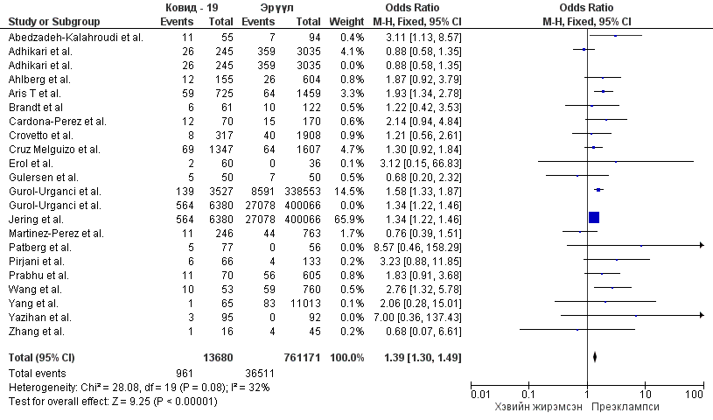
Зураг 1. КОВИД-19 ба жирэмсэн үеийн преэклампси

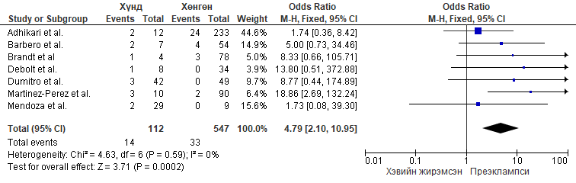
Зураг 2. КОВИД-19 хүнд ба хөнгөн хэлбэрийн өвчлөл, жирэмсэн үеийн преэклампси

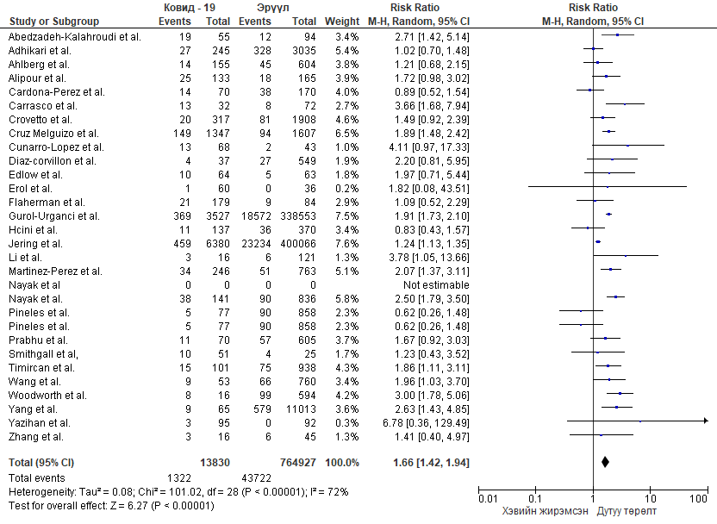
Зураг 3. КОВИД-19 ба дутуу төрөлт

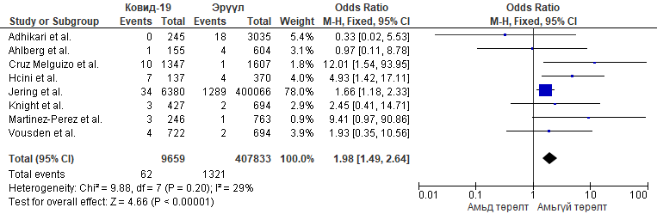
Зураг 4. КОВИД-19 ба амьгүй төрөлт

НОМ ЗҮЙ
- COVID-19 CORONAVIRUS PANDEMIC. Coronovirus cases. www.worldometers.info/coronavirus/
- Nasution LA PA, Casman. Las poblaciones vulnerables enfrentando los desafÃ\-os durante la pandemia del covid-19: una revisiÃ\textthreesuperiorn sistemÃ!`tica. EnfermerÃ\-a Glob. 2021;20:601-621; http://scielo.isciii.es/scielo.php?script=sci_arttext&pid=S1695-61412021000300019&nrm=iso
- Khalil A, von Dadelszen P, Draycott T, Ugwumadu A, O'Brien P, Magee L. Change in the Incidence of Stillbirth and Preterm Delivery During the COVID-19 Pandemic. JAMA. Jul 10 2020;doi:10.1001/jama.2020.12746
- Been J V BOL, Bertens LCM, Schoenmakers S, Steegers EAP, Reiss IKM. Impact of COVID-19 mitigation measures on the incidence of preterm birth: a national quasi-experimental study. Lancet Public Heal. 2020;5(11):e604-e611;doi:10.1016/S2468-2667(20)30223-1
- Allotey J, Stallings E, Bonet M, et al. Clinical manifestations, risk factors, and maternal and perinatal outcomes of coronavirus disease 2019 in pregnancy: living systematic review and meta-analysis. BMJ. Sep 1 2020;370:m3320. doi:10.1136/bmj.m3320
- Chmielewska B, Barratt I, Townsend R, et al. Effects of the COVID-19 pandemic on maternal and perinatal outcomes: a systematic review and meta-analysis. Lancet Glob Health. Jun 2021;9(6):e759-e772. doi:10.1016/s2214-109x(21)00079-6
- Westgren M, Pettersson K, Hagberg H, Acharya G. Severe maternal morbidity and mortality associated with COVID-19: The risk should not be downplayed. Acta Obstet Gynecol Scand. Jul 2020;99(7):815-816. doi:10.1111/aogs.13900
- Karimi L, Makvandi S, Vahedian-Azimi A, Sathyapalan T, Sahebkar A. Effect of COVID-19 on Mortality of Pregnant and Postpartum Women: A Systematic Review and Meta-Analysis. J Pregnancy. 2021;2021:8870129. doi:10.1155/2021/8870129

Хянан засварлаж нийтлэх санал өгсөн:
Анагаах ухааны доктор, дэд профессор Б.Жаргалсайхан

